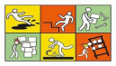
AEA1- PREVENCIÓ DE RISCOS LABORALS

SEGURETAT I SALUT LABORAL
AVALUACIÓ DE RISCOS DINS
L’EMPRESA
AEA 1- PRÀCTICA AVALUABLE
RA2: PREVENCIÓ DE RISCOS LABORALS

OBJECTIU i DESCRIPCIÓ
L’alumnat haurà de fer recerca de dues imatges o fotografies d’un lloc de treball del seu sector professional. Una fotografia ha de ser d’un lloc de treball i l’altre d’un espai de pas durant la jornada laboral. Un cop triades les imatges, l’alumnat les analitzarà detectant de cada imatge com a mínim 2 riscos de: ● Seguretat en el treball
● Mediambientals
● Ergonòmics
● Psicosocials de cada lloc de feina.
Per analitzar-los caldrà emplenar una taula distingint entre:
● Tipus de Risc
● Dany que pot ocasionar cada risc
● Mesura preventiva que pot evitar cada risc
En aquesta tasca es valoraran els següents aspectes:
● Valorar la importància de la cultura preventiva, relacionant les condicions laborals amb la salut de la persona treballadora
● Identificar i classificar els factors de risc en l'activitat laboral dins el sector laboral i els danys que se’n deriven.
● Classificar i descriure els tipus de danys professionals distingint entre accidents de treball, malalties professionals i malalties derivades del lloc de treball.
● Definir les tècniques de prevenció i de protecció que s’han d'aplicar per a evitar els danys a l'origen i minimitzar les seves conseqüències.

TEMPORALITZACIÓ | Treball l’aula 2h

TEMPS PREVIST 2h

AGRUPAMENT | Treball individual

 | Generalitat de Catalunya Departament d’Educació Institut Baix Camp | 31/08/2019 | Arxiu | Coordinació tutories FP |  |  | 1 de 3
 |  | versió 1 | Elaborat | Coordinació Tutories FP | Codi | MO-TUT062 | 1 de 3

AEA1- PREVENCIÓ DE RISCOS LABORALS
SEGURETAT I SALUT LABORAL
AVALUACIÓ DE RISCOS DINS
L’EMPRESA
MATERIAL
El facilitat pel professorat:
● Apunts facilitats pel professor/a
● Apunts presos per l’alumnat en les classes teòriques
● Llibre text (si escau)
● Ordinador.


DESCRIPCIÓ.Cal que l’alumne faci recerca de dues imatges d'espais de treball del seu sector professional i empleni en relació al lloc
de feina analitzat de les fotografies escollides una taula de valoració com la que es mostra en el següent exemple:
LLOC DE FEINA: | Peó en una fusteria
CONDICIÓ DE  TREBALL | RISC LABORAL | DANY OCASIONAT | MESURA  PREVENTIVA
Seguretat en el  treball  (Taller de la fusteria) | Equipament de  treball  (Serra de calar) | Accident Laboral  (Talls a la mà) | Utilitzar EPI adients (guants protectors)

INDICACIONS I ENTREGUES | Treball individual: Cada alumne a d’entregar la tasca en el temps i format determinat pel professorat a través de la plataforma Moodle i en format pdf.  DATA D’ENTREGA: ASSENYALADA EN EL MOODLE

AVALUACIÓ | Aquesta tasca té un 15% del pes global dins de tota l’AEA 1, i es valorarà: 100% Rúbrica del treball d’avaluació adjunta.

 | Generalitat de Catalunya Departament d’Educació Institut Baix Camp | 31/08/2019 | Arxiu | Coordinació tutories FP |  |  | 2 de 3
 |  | versió 1 | Elaborat | Coordinació Tutories FP | Codi | MO-TUT062 | 2 de 3

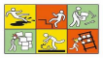
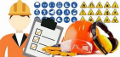
AEA1- PREVENCIÓ DE RISCOS LABORALS
RÚBRICA D’AVALUACIÓ INDIVIDUAL
SEGURETAT I SALUT LABORAL - AVALUACIÓ DE RISCOS DINS L’EMPRESA
(AEA 1- Pràctica Avaluable 1)
RA2- PREVENCIÓ RISCOS LABORALS
NOM ALUMNE
ANÀLISI DELS  RISCOS  LABORALS | 0 PUNTS  El contingut és incorrecte.  No reconeix cap o gairebé cap risc i no l’engloba de forma adient. | 1 PUNTS  El contingut no acaba de ser  correcte. Confon i no acaba  d’analitzar bé el 50% dels riscos avaluats. |  | 2 PUNTS  El contingut en general és correcte tot i que conté algun error.  Confon alguns dels riscos i no acaba d’analitzar-los bé al 100% | 3 PUNTS  El contingut correcte.  Analitza bé el 100% dels riscos avaluats.
ANÀLISI  DELS DANYS | 0 PUNTS  El contingut és incorrecte.  No reconeix cap o gairebé cap dels danys que pot causar cada risc. | 1 PUNTS  El contingut no acaba de ser  correcte.  Confon i no acaba d’analitzar bé el 50% dels danys avaluats. |  | 2 PUNTS  El contingut en general és correcte tot i que conté algun error.  Confon alguns dels danys o no els contempla i no per tant acaba d’analitzar-los bé al 100% | 3 PUNTS  El contingut correcte.  Analitza bé el 100% dels danys  avaluats.
RECONEIXEMENT  DE LA MESURA  PREVENTIVA | 0 PUNTS  El contingut és incorrecte.  No identifica cap o gairebé cap de les mesures preventives que cap aplicar. | 1 PUNTS  El contingut no acaba de ser  correcte.  Confon i no acaba reconèixer el 50% de mesures preventives necessàries. |  | 2 PUNTS  El contingut en general és correcte tot i que conté algun error.  Confon alguna de les mesures preventives, s o no les contempla i no per tant acaba de reconèixer-les al 100% | 3 PUNTS  El contingut és correcte.  Reconeix i identifica la mesura  preventiva adient a cada situació al 100%
PRESENTACIÓ  DE LA TASCA I  FOTOGRAFIA | 0 PUNTS:  Descuidat  Les fotografies no són adients |  | 0,25 PUNTS:  Cuidat/ Correcte  Les imatges són correctes |  | 0,5 PUNTS:  Cuidat i atractiu  Les imatges escollides són molt adients.
ORTOGRAFIA I  DOMINI DEL  LLENGUATGE | 0 PUNTS:  Hi ha errors d’ortografia i gramàtica greus.  no domina el llenguatge propi de la matèria  preventiva |  | 0,25 PUNTS:  Hi ha alguns errors d’ortografia i gramàtica lleus.  Mostra cert domini del llenguatge propi de la matèria preventiva. |  | 0,5 PUNTS:  L’ortografia, gramàtica i sintaxi són correctes. Demostra un alt domini del llenguatge en matèria preventiva.
NOTA TOTAL (15% de l’AEA1)

 | Generalitat de Catalunya Departament d’Educació Institut Baix Camp | 31/08/2019 | Arxiu | Coordinació tutories FP |  |  | 3 de 3
 |  | versió 1 | Elaborat | Coordinació Tutories FP | Codi | MO-TUT062 | 3 de 3

TREBALL DE L’ALUMNE/A · RESOLUCIÓ DE LA PRÀCTICA
Nom i cognoms: ______________________________________ Curs: ______________ Data: ______________
A continuació es presenta una imatge única del sector TIC on es veuen un lloc de treball i un espai de pas durant la jornada laboral, i l'anàlisi dels riscos laborals de cada zona, seguint el format de la taula d'exemple de l'enunciat.
1. Imatge · Oficina TIC amb lloc de treball i espai de pas
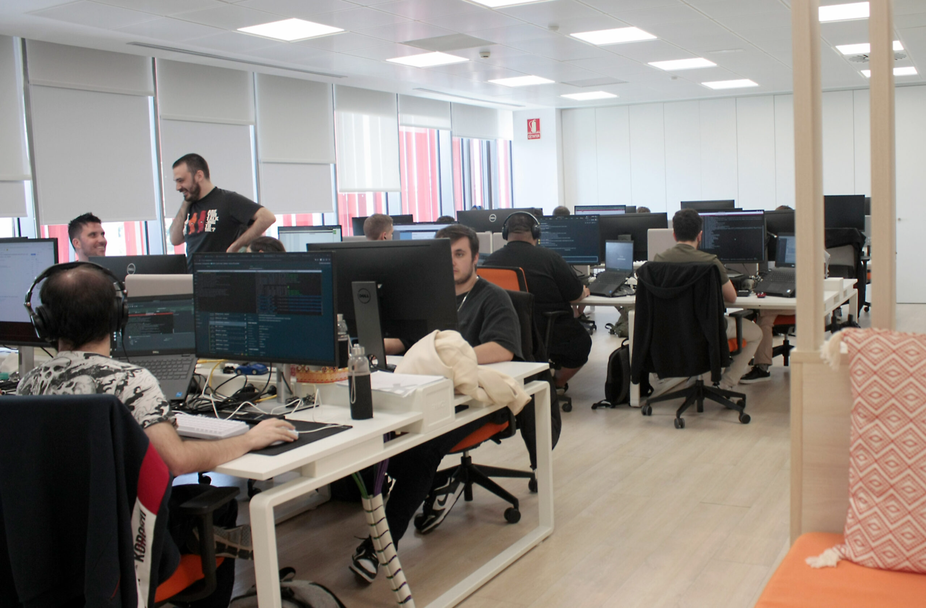
Font: Go Aragón (oficina TIC de planta oberta; imatge il·lustrativa).
Descripció de la imatge
Es veu una sola escena d'una oficina TIC de planta oberta: diverses taules blanques en files amb monitors que mostren codi, portàtils acoblats i cadires de rodes; alguns treballadors treballen inclinats cap endavant amb postures encorbades, un duu auriculars i hi ha una ampolla d'aigua al costat del teclat i papers escampats. Entre les files de taules hi ha l'espai de pas: motxilles i bosses al terra, cablejat que penja per sota de les taules fins a ran de terra i cadires que envaeixen el passadís. La llum dels finestrals grans entra amb les persianes a alçades desiguals, cosa que provoca reflexos a les pantalles.
2. Anàlisi del lloc de treball · Taules de desenvolupament a l'oficina TIC
TIPUS DE RISC | CONDICIÓ DE TREBALL | RISC LABORAL | DANY OCASIONAT | MESURA PREVENTIVA
Seguretat en el treball (oficina TIC) | Begudes i aliments sobre la taula, al costat d’equips electrònics en funcionament | Contacte elèctric i incendi per abocament de líquids (curtcircuit) | Descàrrega elèctrica, cremades, incendi i danys materials | No menjar ni beure a la taula; preses amb diferencial; normes d’ordre i neteja
Seguretat en el treball (oficina TIC) | Cablejat desordenat que penja per sota de la taula fins a ran de terra, amb regletes i molts endolls | Contacte elèctric indirecte; trepitjada o estrebada dels cables | Descàrrega elèctrica, caigudes, cops i caiguda d’equips | Canalitzar i fixar el cablejat (passacables), regletes protegides i revisió elèctrica periòdica
Mediambientals | Llum natural dels finestrals amb persianes a alçades desiguals: reflexos i enlluernament a les pantalles | Agent físic: il·luminació inadequada (contrasts forts i enlluernament) | Fatiga visual, cefalees i errors de treball | Uniformitzar persianes o cortines, orientar bé les pantalles i usar filtres antireflexos
Mediambientals | Soroll de fons de l’oficina oberta (converses, telèfons, teclats) que obliga a aïllar-se amb auriculars | Agent físic: soroll de fons i ús prolongat d’auriculars | Fatiga auditiva i visual, manca de concentració i estrès | Millorar l’acústica (panells absorbents, separadors) i pautes d’ús dels auriculars
Ergonòmics | Pantalles a alçades no ajustades i portàtil acoblat sense suport (girs de coll continus) | Postura forçada de coll i tronc (girs i inclinacions repetits) | Cervicàlgies, dorsàlgies i trastorns musculoesquelètics (TME) | Suport elevador del portàtil, pantalles alineades a l’alçada dels ulls i ajust de la cadira
Ergonòmics | Taula amb papers i objectes escampats i poc espai lliure per recolzar els braços | Postures forçades i mantingudes de canell i espatlla | Síndrome del túnel carpià, tendinitis i fatiga muscular | Alliberar la superfície de treball, suport de canell, micro-pauses i estiraments
Psicosocials | Feina intensa i continuada davant de la pantalla (desenvolupament), sense pauses visibles | Sobrecàrrega de treball i manca de descans real | Estrès, fatiga mental, burnout i trastorns de la son | Organitzar la jornada, pauses efectives lluny de la pantalla i dret a la desconnexió
Psicosocials | Espai totalment obert compartit per moltes persones, sense intimitat acústica ni visual | Manca de privadesa i interrupcions constants de la feina | Pèrdua de concentració, fatiga mental i estrès | Separadors, sales de concentració i normes de respecte a l’espai de treball

3. Anàlisi de l'espai de pas · Passadís de circulació entre les files de taules
TIPUS DE RISC | CONDICIÓ DE TREBALL | RISC LABORAL | DANY OCASIONAT | MESURA PREVENTIVA
Seguretat en el treball (zona de pas) | Motxilles i bosses deixades al terra dins del passatge entre les taules | Caigudes per trepitjament d’obstacles al mateix nivell | Esquinços, fractures i cops | Armariets o penjadors per guardar-les i mantenir la zona de pas lliure
Seguretat en el treball (zona de pas) | Cadires amb rodes que envaeixen el passadís i cablejat que penja arran de terra | Entrebancades, cops i contacte amb el cablejat del pas | Caigudes, cops i descàrrega elèctrica | Recollir les cadires sota la taula, canalitzar el cablejat amb passacables i senyalitzar el pas
Mediambientals | Persianes a alçades desiguals: nivells de llum diferents al llarg del passadís | Agent físic: il·luminació inadequada (contrastos al pas) | Fatiga visual i errors de circulació per falta de visibilitat | Uniformitzar la protecció solar i garantir una il·luminació contínua del pas
Mediambientals | Pols i brutícia acumulades sota les taules, al voltant del cablejat del passatge | Brutícia i pols en suspensió (higiene i qualitat de l’aire) | Irritació ocular i respiratòria, al·lèrgies | Neteja periòdica, retirada de residus, contenidors adequats i EPI si es genera pols
Ergonòmics | Accés als equips i als endolls sota les taules ajupint-se entre cables | Postures forçades i mantingudes de tronc i extremitats | Lumbàlgies i lesions de genoll i d’esquena | Canalitzacions accessibles frontalment, endolls elevats i estris adequats
Ergonòmics | Transport manual de portàtils, monitors i material pel passadís estret | Manipulació manual de càrregues | Lumbàlgia, hèrnia discal i cops a peus i mans | Carrets auxiliars i mantenir el pas lliure d’obstacles
Psicosocials | Trànsit constant de persones pel passadís, al costat dels llocs de treball | Interrupcions i molèsties mútues entre la circulació i la feina | Pèrdua de concentració, estrès i conflictes | Organitzar la circulació (passadissos laterals) i acordar normes de pas
Psicosocials | Espai completament obert, sense zones de desconnexió properes | Manca de privadesa i de llocs de descans | Fatiga mental, ansietat i davallada del rendiment | Habilitar sales de descans i separadors, i planificar pauses

4. Conclusió: la importància de la cultura preventiva
La imatge demostra que els llocs de treball del sector TIC, que a priori semblen segurs, amaguen riscos molt diversos: elèctrics i de caigudes (seguretat), d’il·luminació i de qualitat de l’aire (mediambientals), posturals (ergonòmics) i d’organització del temps i de les relacions de treball (psicosocials). Per això és tan important la cultura preventiva: identificar i avaluar aquests factors de risc, aplicar mesures que els evitin o els redueixin a l’origen (abans de recórrer a la protecció individual) i implicar-hi tota l’organització, direcció i treballadors. Unes bones condicions de treball es tradueixen directament en més salut, més seguretat i més qualitat de vida de les persones treballadores.

